将mysql的数据导入到es里面

需要写一个服务让程序自己导入到es里面：我是让ai写的：

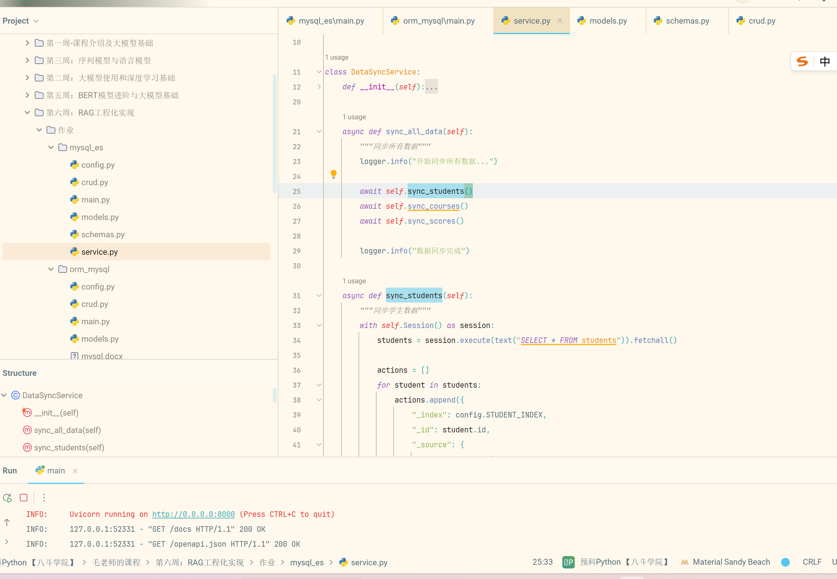

然后定义config配置相关配置文件包括mysql连接和es连接：

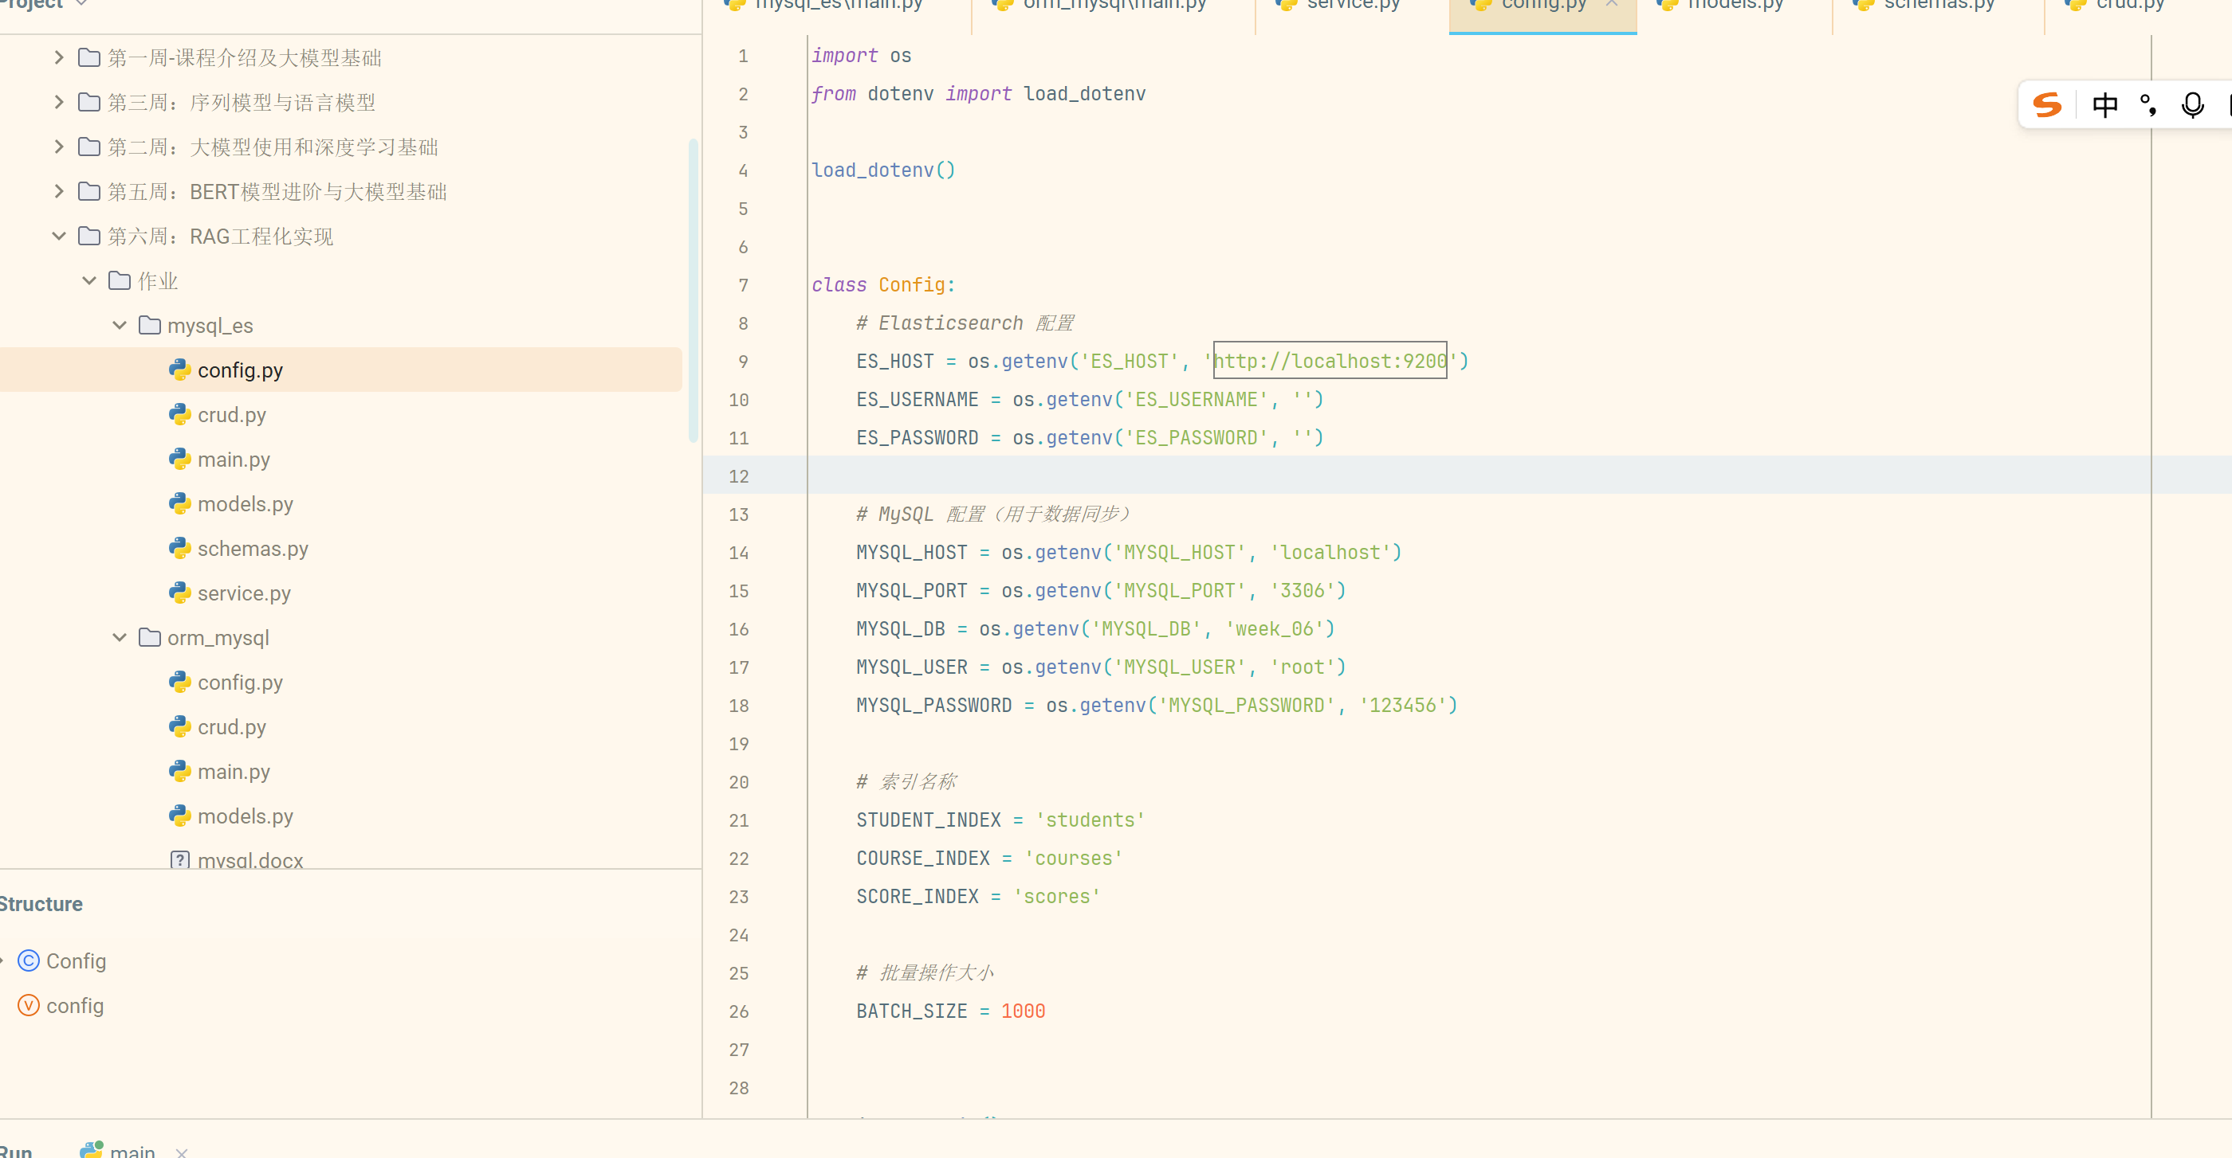

配置数据模型：

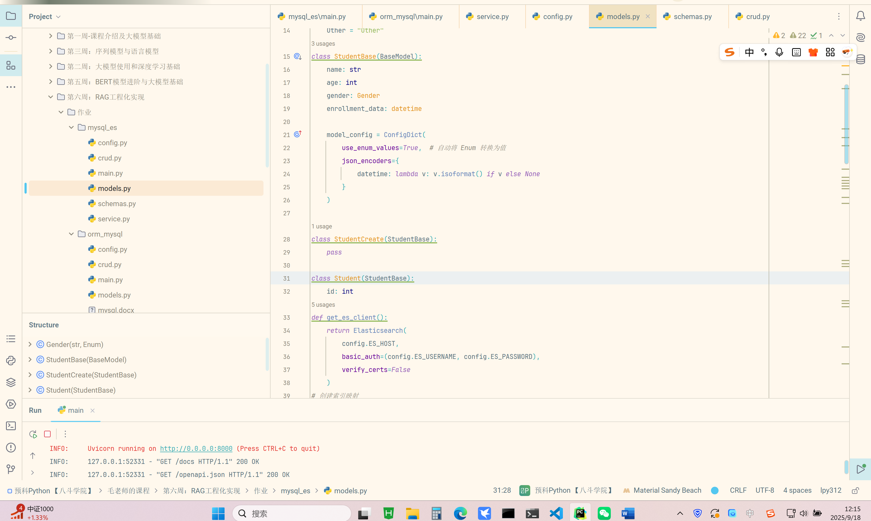

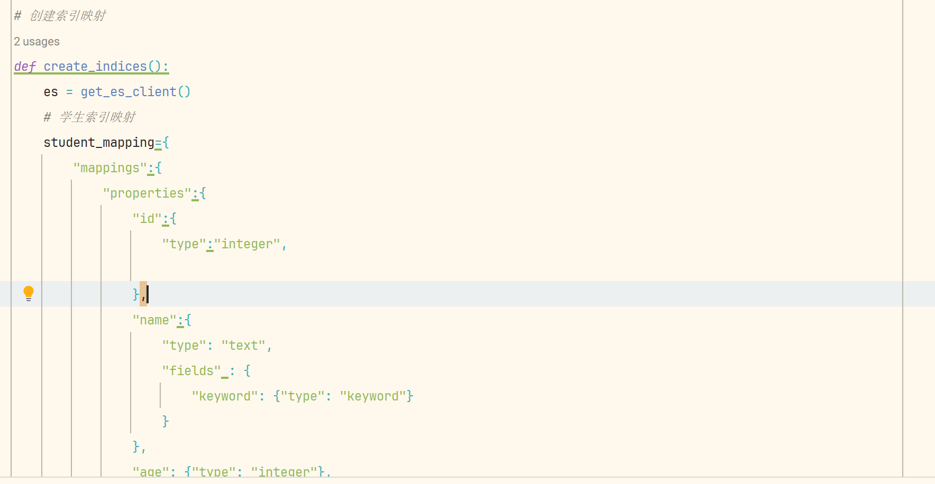

课程模型和得分模型：

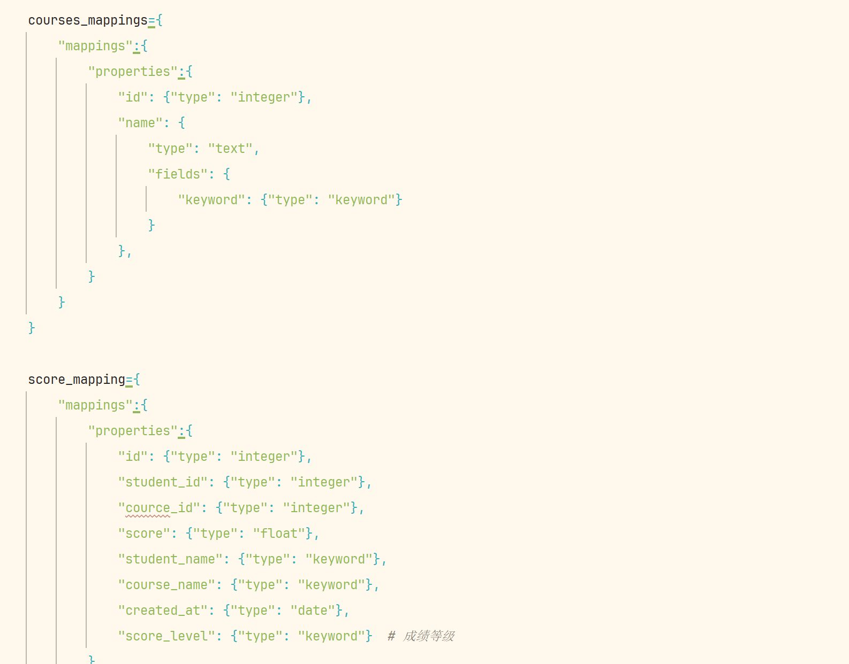

定义学生，得分，科目的请求类型和返回类型：

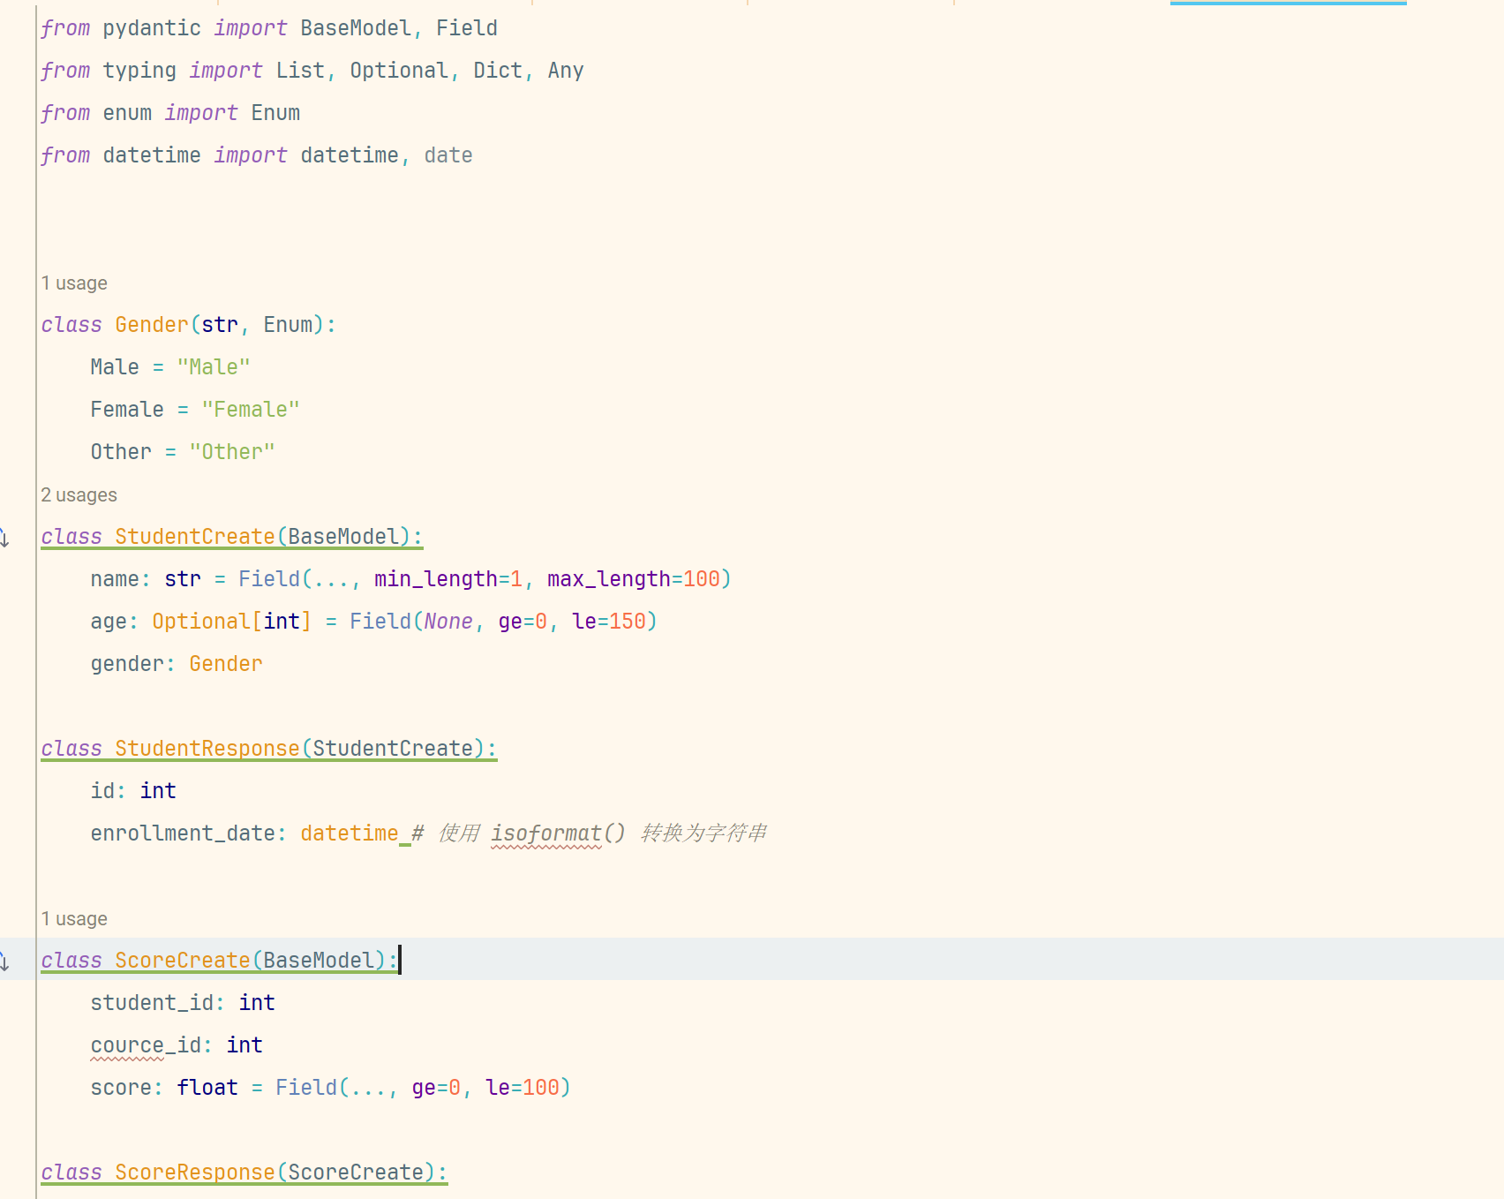

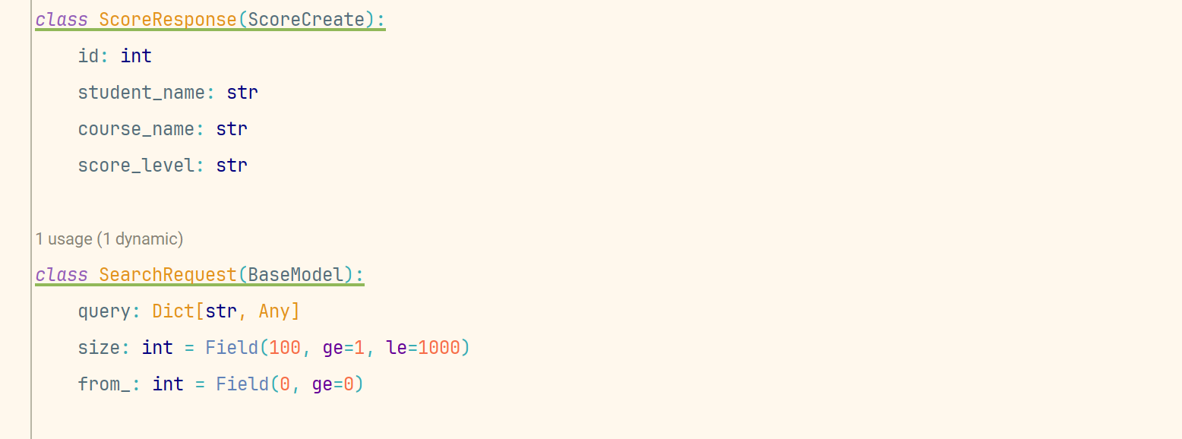

Crud核心逻辑处理数据：

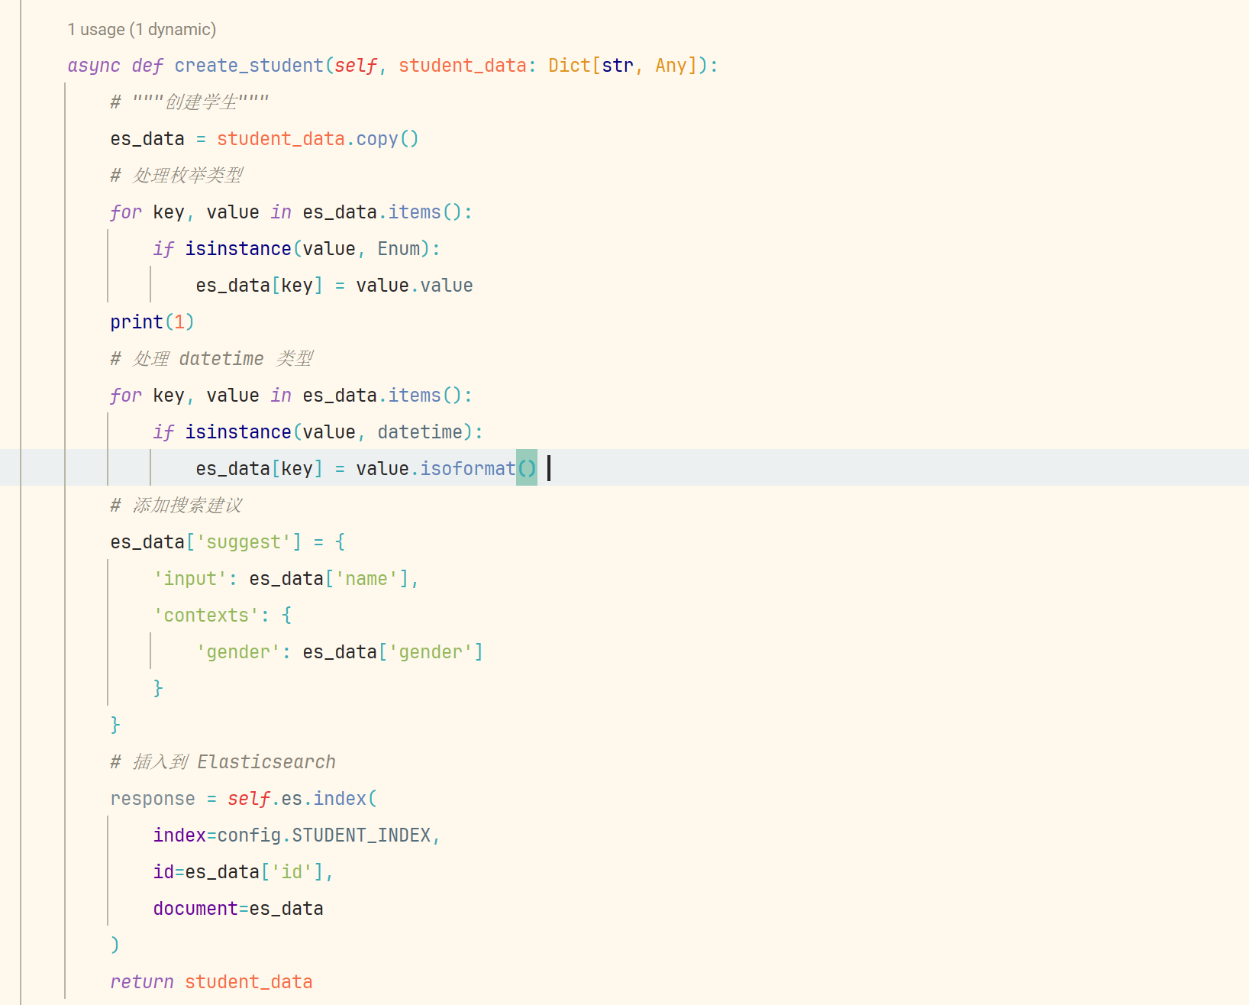

在main主程序中返回一个接口给前端：

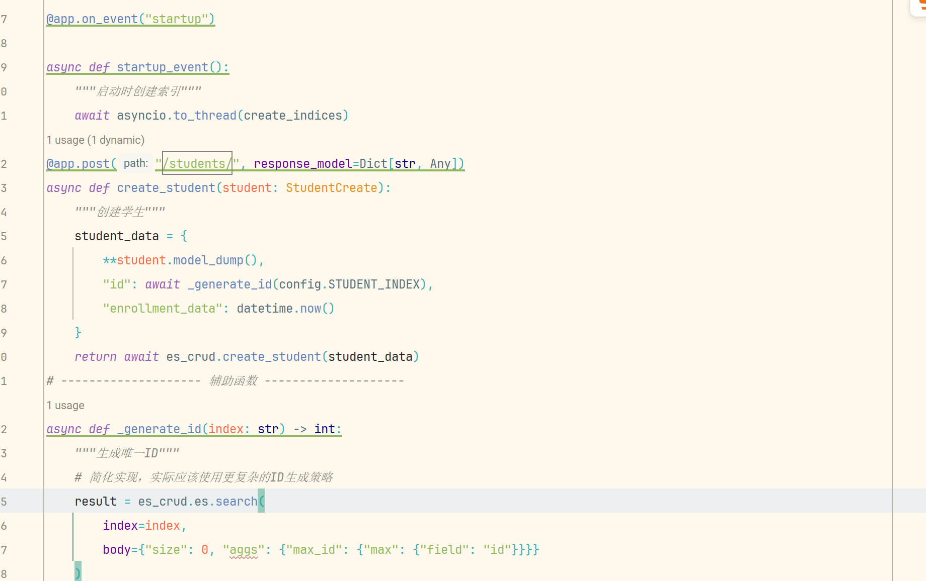

访问es学生项目服务得到接口，测试一下请求结果

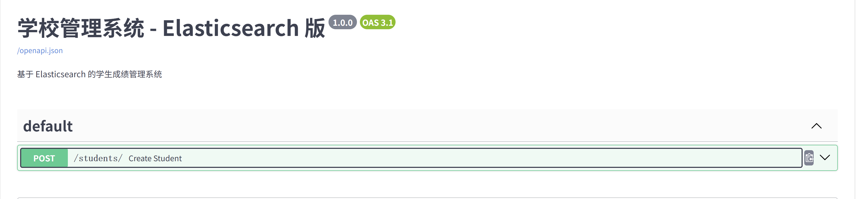

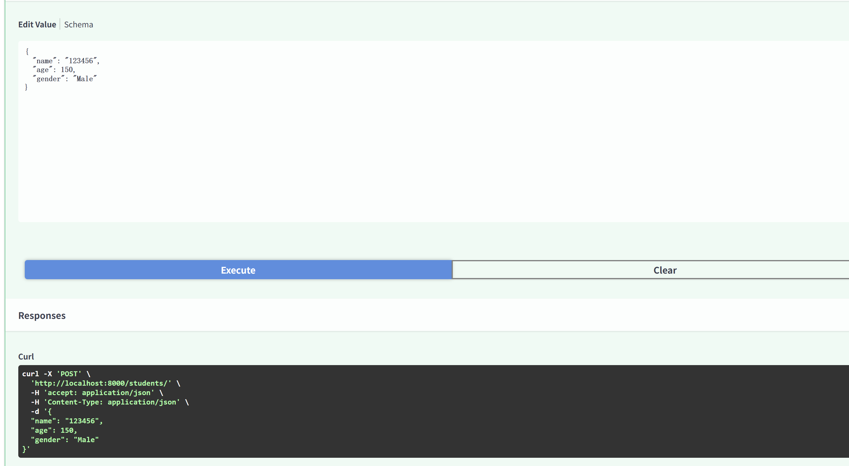

成功了，我们在用kinana看下是否成功了：

